SCHEDA 16

Contenuti: impostazione della transizione delle diapositive di PowerPoint; animazione personalizzata di elementi grafici (immagini, forme, WordArt) con uso del trigger. Geometria: definizioni e caratteristiche di linea, angolo, poligono, triangolo.

ATTIVITÀ
Oggi lavoriamo con PowerPoint per costruire una lezione interattiva di geometria. Userai una nuova impostazione sugli intervalli di animazione degli oggetti: il trigger.
Per capire bene cos’è un trigger apri la presentazione geometria.pps (oppure vai nella cartella flash->geometria e fai clic su geometria.pps).
Il trigger è quel comando che ti permette di avviare un effetto facendo clic su un qualunque oggetto presente nella diapositiva trasformandolo in pulsante (nel nostro caso erano i pulsanti rossi ); trigger, infatti, significa pulsante.
Questa scheda sarà il tutorial, la tua guida; riducila a icona e segui punto per punto i comandi.

1 Apri la presentazione di PowerPoint geometria.ppt che trovi nella cartella presentazioni del cd.

2 La diapositiva numero 1 ha già le impostazioni di animazione personalizzata e tutti i collegamenti ipertestuali necessari; ma tu devi impostare la transizione delle diapositive:
Vai al menu Presentazione->Transizione diapositiva…->Scopri verso sinistra. Velocità: Lento.
Togli il segno di spunta a Avanzamento diapositive: Con un clic del mouse.
Fai clic su Applica a tutte le diapositive.

3 A.Vai alla seconda diapositiva e fai clic sulla lunga linea rossa (la retta).

B. Vai al menu Presentazione->Animazione personalizzata…
C. Nella finestra dell’animazione personalizzata apri il menu a tendina di Aggiungi effetto->Entrata e scegli Scorrimento.
Poi seleziona queste impostazioni: Inizia: Al clic del mouse. Direzione: Da destra verso il basso. Velocità: Lento.
D. Ora apri il menu a tendina dell’effetto di scorrimento e scegli Opzioni effetto.
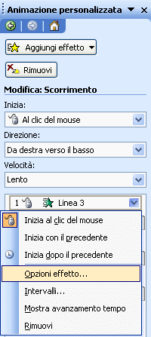
Menu a tendina dell’effetto scelto.
E. Si è aperta una finestra, quella delle opzione dell’effetto Scorrimento, che è composta da due schede: Effetto e Intervallo. Fai clic sulla scheda Intervallo.
F.
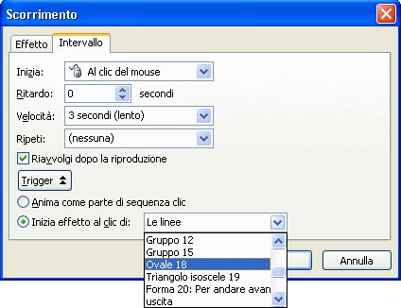Osservala con attenzione. Qui puoi impostare molte cose: l’inizio, il ritardo, la velocità, la ripetizione. Quello che tu devi fare è mettere il segno di spunta a Riavvolgi dopo la riproduzione. Poi fai clic sulle freccette accanto alla parola Trigger. Seleziona Inizia effetto al clic di:… Apri il menu a tendina e scegli Ovale 18. OK per finire.
Hai appena detto al programma di trasformare la figura Ovale 18 in un pulsante. Quando lo cliccherai, in modalità presentazione, partirà l’animazione Scorrimento della linea rossa. Poiché hai selezionato Riavvolgi dopo la riproduzione, la linea rossa apparirà e subito scomparirà dalla schermo, pronta per ripresentarsi dopo un altro clic sull’ovale 18 .

Da questo momento in poi non ti aiuterò più con le immagini della finestra effetto scelto, ma ti indicherò solo i comandi.

4 A. Ora fai clic sulle linee rosse parallele:

B. Nella finestra dell’animazione personalizzata scegli Aggiungi effetto->Entrata e scegli Entrata a scorrimento. Imposta Inizia: Al clic del mouse. Velocità: Lento.
C. Apri il menu a tendina dell’effetto Entrata a scorrimento e scegli Opzioni effetto.
D. Fai clic sulla scheda Intervallo.
E. Metti il segno di spunta a Riavvolgi dopo la riproduzione. Poi fai clic sulle freccette accanto alla parola Trigger. Seleziona Inizia effetto al clic di:… Apri il menu a tendina e scegli Ovale 22. OK per finire.

5 A. Ora fai clic sulle linee verdi incidenti:

B. Nella finestra dell’animazione personalizzata scegli Aggiungi effetto->Entrata e scegli Scorrimento. Imposta Inizia: Al clic del mouse. Direzione: Da sinistra verso il basso. Velocità: Lento.
C. Apri il menu a tendina dell’effetto Scorrimento e scegli Opzioni effetto.
D. Fai clic sulla scheda Intervallo.
E. Metti il segno di spunta a Riavvolgi dopo la riproduzione. Poi fai clic sulle freccette accanto alla parola Trigger. Seleziona Inizia effetto al clic di:… Apri il menu a tendina e scegli Ovale 23. OK per finire.

6 A. Ora fai clic sulle linee blu perpendicolari:

B. Nella finestra dell’animazione personalizzata scegli Aggiungi effetto->Entrata e scegli Spirale. Imposta Inizia: Al clic del mouse. Raggi: 2. Velocità: Medio.
C. Apri il menu a tendina dell’effetto Spirale e scegli Opzioni effetto.
D. Fai clic sulla scheda Intervallo.
E. Metti il segno di spunta a Riavvolgi dopo la riproduzione. Poi fai clic sulle freccette accanto alla parola Trigger. Seleziona Inizia effetto al clic di:… Apri il menu a tendina e scegli Ovale 24. OK per finire.

In questa diapositiva non c’è altro da fare: il collegamento con la pagina successiva è già inserito sulla freccetta rossa in alto a destra.

Ricapitoliamo, però, quello che hai fatto.

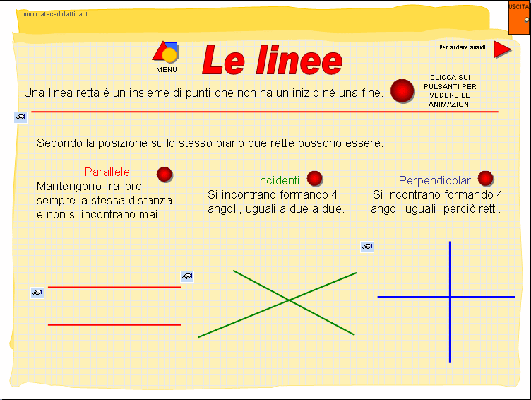
Hai trasformato l’ovale 18 in un pulsante per animare la retta rossa.
Questa manina indica quale oggetto è animato da un pulsante: in questo caso è l’ovale 18.
Hai trasformato l’ovale 22 in un pulsante per animare le linee parallele.
Hai trasformato l’ovale 23 in un pulsante per animare le linee incidenti.
Hai trasformato l’ovale 24 in un pulsante per animare le rette perpendicolari.
Oggetti animati da un trigger.

7 A.Vai alla diapositiva 3.
B. Fai clic sulla retta rossa.

C. Nella finestra dell’animazione personalizzata apri il menu a tendina di Aggiungi effetto->Entrata e scegli Scorrimento.
Poi seleziona queste impostazioni: Inizia: Al clic del mouse. Direzione: Da destra verso il basso. Velocità: Lento.
D. Ora apri il menu a tendina dell’effetto di scorrimento e scegli Opzioni effetto.
E. Fai clic sulla scheda Intervallo.
F. Metti il segno di spunta a Riavvolgi dopo la riproduzione. Poi fai clic sulle freccette accanto alla parola Trigger. Seleziona Inizia effetto al clic di:… Apri il menu a tendina e scegli Ovale 3. OK per finire.

8 A. fai clic sulla semiretta rossa:

B. Nella finestra dell’animazione personalizzata apri il menu a tendina di Aggiungi effetto->Entrata e scegli Scorrimento.
Poi seleziona queste impostazioni: Inizia: Al clic del mouse. Direzione: Da destra verso il basso. Velocità: Lento.
C. Ora apri il menu a tendina dell’effetto di scorrimento e scegli Opzioni effetto.
D. Fai clic sulla scheda Intervallo.
E. Metti il segno di spunta a Riavvolgi dopo la riproduzione. Poi fai clic sulle freccette accanto alla parola Trigger. Seleziona Inizia effetto al clic di:… Apri il menu a tendina e scegli Ovale 4. OK per finire.

9 A. Fai clic sul gruppo del segmento:

B. Nella finestra dell’animazione personalizzata apri il menu a tendina di Aggiungi effetto->Entrata e scegli Scorrimento.
Poi seleziona queste impostazioni: Inizia: Al clic del mouse. Direzione: Da destra verso il basso. Velocità: Lento.
C. Ora apri il menu a tendina dell’effetto di scorrimento e scegli Opzioni effetto.
D. Fai clic sulla scheda Intervallo.
E. Metti il segno di spunta a Riavvolgi dopo la riproduzione. Poi fai clic sulle freccette accanto alla parola Trigger. Seleziona Inizia effetto al clic di:… Apri il menu a tendina e scegli Ovale 5. OK per finire.
Hai finito il lavoro sulla diapositiva 3.

10 Vai alla diapositiva 4.
A. Fai clic sul’immagine dell’angolo:
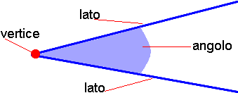
B. Nella finestra dell’animazione personalizzata apri il menu a tendina di Aggiungi effetto->Entrata e scegli Entrata a scorrimento.
Poi seleziona queste impostazioni: Inizia: Al clic del mouse. Velocità: Lento.
C. Ora apri il menu a tendina dell’effetto di entrata a scorrimento e scegli Opzioni effetto.
D. Fai clic sulla scheda Intervallo.
E. Non mettere il segno di spunta a Riavvolgi dopo la riproduzione. Poi fai clic sulle freccette accanto alla parola Trigger. Seleziona Inizia effetto al clic di:… Apri il menu a tendina e scegli Ovale 8. OK per finire.
Come hai potuto notare, questa volta l’oggetto animato con il pulsante ovale 8 appare ma non scompare, rimanendo sullo schermo. Naturalmente se farai di nuovo clic sul pulsante ovale 8 l’animazione partirà di nuovo.

11 A. Fai clic sull’immagine dell’angolo giro:
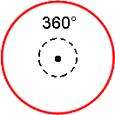
B. Nella finestra dell’animazione personalizzata apri il menu a tendina di Aggiungi effetto->Entrata e scegli Spirale.
Poi seleziona queste impostazioni: Inizia: Al clic del mouse. Raggi: 1.Velocità: Lento.
C. Ora apri il menu a tendina dell’effetto spirale e scegli Opzioni effetto.
D. Fai clic sulla scheda Intervallo.
E. Non mettere il segno di spunta a Riavvolgi dopo la riproduzione. Poi fai clic sulle freccette accanto alla parola Trigger. Seleziona Inizia effetto al clic di:… Apri il menu a tendina e scegli Ovale 12. OK per finire.
Hai finito il lavoro sulla diapositiva 4.

12 Vai alla diapositiva 5.
A. Fai clic sull’immagine dell’angolo piatto:
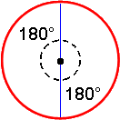
B. Nella finestra dell’animazione personalizzata apri il menu a tendina di Aggiungi effetto->Entrata e scegli Stiramento.
Poi seleziona queste impostazioni: Inizia: Al clic del mouse. Direzione: Attraverso. Velocità: Medio.
C. Ora apri il menu a tendina dell’effetto stiramento e scegli Opzioni effetto.
D. Fai clic sulla scheda Intervallo.
E. Non mettere il segno di spunta a Riavvolgi dopo la riproduzione. Poi fai clic sulle freccette accanto alla parola Trigger. Seleziona Inizia effetto al clic di:… Apri il menu a tendina e scegli Ovale 9. OK per finire.

13 A. Fai clic sull’immagine dell’angolo retto:
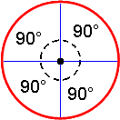
B. Nella finestra dell’animazione personalizzata apri il menu a tendina di Aggiungi effetto->Entrata e scegli Spirale.
Poi seleziona queste impostazioni: Inizia: Al clic del mouse. Raggi: 4. Velocità: Medio.
C. Ora apri il menu a tendina dell’effetto spirale e scegli Opzioni effetto.
D. Fai clic sulla scheda Intervallo.
E. Non mettere il segno di spunta a Riavvolgi dopo la riproduzione. Poi fai clic sulle freccette accanto alla parola Trigger. Seleziona Inizia effetto al clic di:… Apri il menu a tendina e scegli Ovale 14. OK per finire.

14 A. Fai clic sull’immagine dell’angolo acuto:
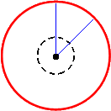
B. Nella finestra dell’animazione personalizzata apri il menu a tendina di Aggiungi effetto->Entrata e scegli Spirale.
Poi seleziona queste impostazioni: Inizia: Al clic del mouse. Raggi: 2.Velocità: Medio.
C. Ora apri il menu a tendina dell’effetto spirale e scegli Opzioni effetto.
D. Fai clic sulla scheda Intervallo.
E. Non mettere il segno di spunta a Riavvolgi dopo la riproduzione. Poi fai clic sulle freccette accanto alla parola Trigger. Seleziona Inizia effetto al clic di:… Apri il menu a tendina e scegli Ovale 17. OK per finire.

15 A. Fai clic sull’immagine dell’angolo ottuso:
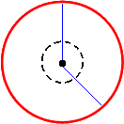
B. Nella finestra dell’animazione personalizzata apri il menu a tendina di Aggiungi effetto->Entrata e scegli Spirale.
Poi seleziona queste impostazioni: Inizia: Al clic del mouse. Raggi: 2. Velocità: Medio.
C. Ora apri il menu a tendina dell’effetto spirale e scegli Opzioni effetto.
D. Fai clic sulla scheda Intervallo.
E. Non mettere il segno di spunta a Riavvolgi dopo la riproduzione. Poi fai clic sulle freccette accanto alla parola Trigger. Seleziona Inizia effetto al clic di:… Apri il menu a tendina e scegli Ovale 19. OK per finire.
Hai finito il lavoro sulla diapositiva 5.

16 Vai alla diapositiva 6. Questa volta trasformerai in pulsanti (trigger) tutte le forme poligoni e non poligoni della pagina. Se sono poligoni farai apparire e scomparire (con il riavvolgimento dell’effetto) la WordArt . Se sono non poligoni farai apparire e scomparire la WordArt .

Cominciamo con i poligoni.
A. Fai clic sulla WordArt
B. Nella finestra dell’animazione personalizzata apri il menu a tendina di Aggiungi effetto->Entrata e scegli Dissolvenza.
Poi seleziona queste impostazioni: Inizia: Al clic del mouse. Velocità: Medio.
C. Ora apri il menu a tendina dell’effetto dissolvenza e scegli Opzioni effetto.
D. Fai clic sulla scheda Intervallo.
E. Metti il segno di spunta a Riavvolgi dopo la riproduzione. Poi fai clic sulle freccette accanto alla parola Trigger. Seleziona Inizia effetto al clic di:… Apri il menu a tendina e scegli poligono1. OK per finire.
Hai notato? Sei tornato a selezionare il riavvolgimento dell’effetto, in modo che la parola poligono appaia e subito dopo scompaia. Essa riapparirà solo quando farai clic, in modalità presentazione, su un poligono.

17 A. Fai di nuovo clic sulla WordArt
B. Nella finestra dell’animazione personalizzata apri il menu a tendina di Aggiungi effetto->Entrata e scegli Dissolvenza.
Poi seleziona queste impostazioni: Inizia: Al clic del mouse. Velocità: Medio.
C. Ora apri il menu a tendina dell’effetto dissolvenza e scegli Opzioni effetto.
D. Fai clic sulla scheda Intervallo.
E. Metti il segno di spunta a Riavvolgi dopo la riproduzione. Poi fai clic sulle freccette accanto alla parola Trigger. Seleziona Inizia effetto al clic di:… Apri il menu a tendina e scegli poligono2. OK per finire.

18 A. Fai di nuovo clic sulla WordArt
B. Nella finestra dell’animazione personalizzata apri il menu a tendina di Aggiungi effetto->Entrata e scegli Dissolvenza.
Poi seleziona queste impostazioni: Inizia: Al clic del mouse. Velocità: Medio.
C. Ora apri il menu a tendina dell’effetto dissolvenza e scegli Opzioni effetto.
D. Fai clic sulla scheda Intervallo.
E. Metti il segno di spunta a Riavvolgi dopo la riproduzione. Poi fai clic sulle freccette accanto alla parola Trigger. Seleziona Inizia effetto al clic di:… Apri il menu a tendina e scegli poligono3. OK per finire.

19 A. Fai di nuovo clic sulla WordArt
B. Nella finestra dell’animazione personalizzata apri il menu a tendina di Aggiungi effetto->Entrata e scegli Dissolvenza.
Poi seleziona queste impostazioni: Inizia: Al clic del mouse. Velocità: Medio.
C. Ora apri il menu a tendina dell’effetto dissolvenza e scegli Opzioni effetto.
D. Fai clic sulla scheda Intervallo.
E. Metti il segno di spunta a Riavvolgi dopo la riproduzione. Poi fai clic sulle freccette accanto alla parola Trigger. Seleziona Inizia effetto al clic di:… Apri il menu a tendina e scegli poligono4. OK per finire.
Hai terminato di animare la WordArt POLIGONO. Ora passiamo ai trigger per la WordArt NON POLIGONO.

20 A. Fai clic sulla WordArt
B. Nella finestra dell’animazione personalizzata apri il menu a tendina di Aggiungi effetto->Entrata e scegli Dissolvenza.
Poi seleziona queste impostazioni: Inizia: Al clic del mouse. Velocità: Medio.
C. Ora apri il menu a tendina dell’effetto dissolvenza e scegli Opzioni effetto.
D. Fai clic sulla scheda Intervallo.
E. Metti il segno di spunta a Riavvolgi dopo la riproduzione. Poi fai clic sulle freccette accanto alla parola Trigger. Seleziona Inizia effetto al clic di:… Apri il menu a tendina e scegli nonpoligono1. OK per finire.

21 A. Fai di nuovo clic sulla WordArt
B. Nella finestra dell’animazione personalizzata apri il menu a tendina di Aggiungi effetto->Entrata e scegli Dissolvenza.
Poi seleziona queste impostazioni: Inizia: Al clic del mouse. Velocità: Medio.
C. Ora apri il menu a tendina dell’effetto dissolvenza e scegli Opzioni effetto.
D. Fai clic sulla scheda Intervallo.
E. Metti il segno di spunta a Riavvolgi dopo la riproduzione. Poi fai clic sulle freccette accanto alla parola Trigger. Seleziona Inizia effetto al clic di:… Apri il menu a tendina e scegli nonpoligono2. OK per finire.

22 A. Fai di nuovo clic sulla WordArt
B. Nella finestra dell’animazione personalizzata apri il menu a tendina di Aggiungi effetto->Entrata e scegli Dissolvenza.
Poi seleziona queste impostazioni: Inizia: Al clic del mouse. Velocità: Medio.
C. Ora apri il menu a tendina dell’effetto dissolvenza e scegli Opzioni effetto.
D. Fai clic sulla scheda Intervallo.
E. Metti il segno di spunta a Riavvolgi dopo la riproduzione. Poi fai clic sulle freccette accanto alla parola Trigger. Seleziona Inizia effetto al clic di:… Apri il menu a tendina e scegli nonpoligono3. OK per finire.

23 A. Fai di nuovo clic sulla WordArt
B. Nella finestra dell’animazione personalizzata apri il menu a tendina di Aggiungi effetto->Entrata e scegli Dissolvenza.
Poi seleziona queste impostazioni: Inizia: Al clic del mouse. Velocità: Medio.
C. Ora apri il menu a tendina dell’effetto dissolvenza e scegli Opzioni effetto.
D. Fai clic sulla scheda Intervallo.
E. Metti il segno di spunta a Riavvolgi dopo la riproduzione. Poi fai clic sulle freccette accanto alla parola Trigger. Seleziona Inizia effetto al clic di:… Apri il menu a tendina e scegli nonpoligono4. OK per finire.
Hai finito il lavoro sulla diapositiva 6.

24 Vai all’ultima diapositiva, la numero 7.
Torniamo a trasformare in trigger i pallini rossi, che PowerPoint chiama Ovale… e assegna loro un numero.
A. Fai clic sull’immagine del triangolo equilatero:
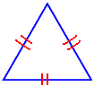
B. Nella finestra dell’animazione personalizzata apri il menu a tendina di Aggiungi effetto->Entrata e scegli Dissolvenza.
Poi seleziona queste impostazioni: Inizia: Al clic del mouse. Velocità: Medio.
C. Ora apri il menu a tendina dell’effetto dissolvenza e scegli Opzioni effetto.
D. Fai clic sulla scheda Intervallo.
E. Non mettere il segno di spunta a Riavvolgi dopo la riproduzione. Poi fai clic sulle freccette accanto alla parola Trigger. Seleziona Inizia effetto al clic di:… Apri il menu a tendina e scegli Ovale 9. OK per finire.
Hai notato? Adesso l’effetto non deve riavvolgersi in modo che la figura resti sempre sul video. Si può, comunque, rivedere l’effetto facendo clic sul pulsante ovale.

25 A. Fai clic sull’immagine del triangolo isoscele:
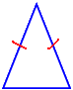
B. Nella finestra dell’animazione personalizzata apri il menu a tendina di Aggiungi effetto->Entrata e scegli Dissolvenza.
Poi seleziona queste impostazioni: Inizia: Al clic del mouse. Velocità: Medio.
C. Ora apri il menu a tendina dell’effetto dissolvenza e scegli Opzioni effetto.
D. Fai clic sulla scheda Intervallo.
E. Non mettere il segno di spunta a Riavvolgi dopo la riproduzione. Poi fai clic sulle freccette accanto alla parola Trigger. Seleziona Inizia effetto al clic di:… Apri il menu a tendina e scegli Ovale 19. OK per finire.

26 A. Fai clic sull’immagine del triangolo scaleno:
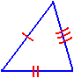
B. Nella finestra dell’animazione personalizzata apri il menu a tendina di Aggiungi effetto->Entrata e scegli Dissolvenza.
Poi seleziona queste impostazioni: Inizia: Al clic del mouse. Velocità: Medio.
C. Ora apri il menu a tendina dell’effetto dissolvenza e scegli Opzioni effetto.
D. Fai clic sulla scheda Intervallo.
E. Non mettere il segno di spunta a Riavvolgi dopo la riproduzione. Poi fai clic sulle freccette accanto alla parola Trigger. Seleziona Inizia effetto al clic di:… Apri il menu a tendina e scegli Ovale 21. OK per finire.

27 A. Fai clic sull’immagine del triangolo acutangolo:
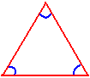
B. Nella finestra dell’animazione personalizzata apri il menu a tendina di Aggiungi effetto->Entrata e scegli Dissolvenza.
Poi seleziona queste impostazioni: Inizia: Al clic del mouse. Velocità: Medio.
C. Ora apri il menu a tendina dell’effetto dissolvenza e scegli Opzioni effetto.
D. Fai clic sulla scheda Intervallo.
E. Non mettere il segno di spunta a Riavvolgi dopo la riproduzione. Poi fai clic sulle freccette accanto alla parola Trigger. Seleziona Inizia effetto al clic di:… Apri il menu a tendina e scegli Ovale 24. OK per finire.

28 A. Fai clic sull’immagine del triangolo rettangolo:
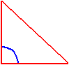
B. Nella finestra dell’animazione personalizzata apri il menu a tendina di Aggiungi effetto->Entrata e scegli Dissolvenza.
Poi seleziona queste impostazioni: Inizia: Al clic del mouse. Velocità: Medio.
C. Ora apri il menu a tendina dell’effetto dissolvenza e scegli Opzioni effetto.
D. Fai clic sulla scheda Intervallo.
E. Non mettere il segno di spunta a Riavvolgi dopo la riproduzione. Poi fai clic sulle freccette accanto alla parola Trigger. Seleziona Inizia effetto al clic di:… Apri il menu a tendina e scegli Ovale 25. OK per finire.

29 A. Fai clic sull’immagine del triangolo ottusangolo:
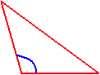
B. Nella finestra dell’animazione personalizzata apri il menu a tendina di Aggiungi effetto->Entrata e scegli Dissolvenza.
Poi seleziona queste impostazioni: Inizia: Al clic del mouse. Velocità: Medio.
C. Ora apri il menu a tendina dell’effetto dissolvenza e scegli Opzioni effetto.
D. Fai clic sulla scheda Intervallo.
E. Non mettere il segno di spunta a Riavvolgi dopo la riproduzione. Poi fai clic sulle freccette accanto alla parola Trigger. Seleziona Inizia effetto al clic di:… Apri il menu a tendina e scegli Ovale 27. OK per finire.

Hai finito! Salva con nome nella tua cartella. Usa l’estensione(*.pps) se vuoi farla partire direttamente. Ricorda che puoi aprire una presentazione e lavorare subito se termina con l’estensione .ppt; se termina con l’estensione .pps devi prima aprire PowerPoint (dal pulsante Start) e dal menu File->Apri puoi aprire la presentazione .pps e modificarla.

Adesso che hai imparato a impostare i trigger prova a far muovere altri oggetti al comando di un clic su un pulsante.
Apri una nuova presentazione (Start->Tutti i programmi->MicrosoftOffice->PowerPoint), nella prima diapositiva crea una palla con le forme, inserisci WordArt con le parole ROTOLA, RIMBALZA, GONFIATI… Fai clic sulla palla e disegna un percorso di animazione per farla rotolare; associa quest’effetto alla WordArt ROTOLA usando il trigger.
Fai di nuovo clic sulla palla e metti un altro effetto che la faccia rimbalzare (la cosa migliore è disegnare i percorsi di animazione); continua seguendo sempre lo stesso procedimento per applicare il trigger.
Buon divertimento.

